Вариант №1
Тестирование
А1. Какой древнегреческий ученый впервые предположил, что Земля имеет форму шара?
а. Аристотель
б. Пифагор
в. Птолемей
г. Аристарх Самосский
А2. Какой ученый впервые создал модель Вселенной, центром которой является Солнце?
а. Николай Коперник
б. Аристотель
в. Птолемей
г. Галилео Галилей
А3. Какой ученый открыл планету Уран?
а. Джордано Бруно
б. Николай Коперник
в. Уильям Гершель
г. Галилео Галилей
А4. Установите соответствие.

Древние народы | Представления о Вселенной
1. древние египтяне | А. Земля – это гора, окруженная морем, а на море, как опрокинутая чаша, опирается твердое небо – небесный мир, где, как и на Земле, есть суша, вода и воздух. По этому поясу суши движутся Солнце, Луна и пять планет. Под Землей находится бездна – ад, куда спускаются души умерших. Ночью Солнце проходит через это подземелье от западного края Земли к восточному, чтобы утром опять начать свой дневной путь по небу.
2. народы Месопотамии | Б. Внизу – Земля, над ней – богиня неба, слева и справа – корабль бога Солнца, показывающий путь Солнца по небу от восхода до заката.
3. вавилоняне | В. Земля – это гора, которую со всех сторон окружает море и которая держится на двенадцати колоннах.

А5. Установите соответствие.

Группа планет | Планеты
1. Планеты земной группы | А. Сатурн
 | Б. Земля
 | В. Меркурий
 | Г. Юпитер
2. Планеты юпитеровой группы | Д. Уран
 | Е. Венера
 | Ж. Нептун
 | З. Марс
А6. Установите, о какой планете Солнечной системы идет речь в тексте.

Это самая близкая к Солнцу планета. Свое название она получила в честь древнеримского бога торговли. Ее поверхность похожа на лунную: много кратеров и гор. Температура на поверхности этой планеты +400^{о}С. Она лишена атмосферы и не имеет спутников.

А7. Установите, о какой планете Солнечной системы идет речь в тексте.

Эта планета получила свое название в честь бога моря. Ее расположение сначала было рассчитано учеными, а затем, в 1846 году, планету удалось обнаружить с помощью телескопа. Недавно у этой планеты были обнаружены кольца. Она окружена атмосферой, в основном из водорода, и имеет 14 спутников.

А8. Установите, о какой планете Солнечной системы идет речь в тексте.

Эта самая большая планета в своей группе. 70% ее поверхности покрыто водой. Только здесь есть жизнь. Она имеет атмосферу, состоящую из азота, кислорода и углекислого газа. Планета имеет единственный спутник – Луна.

А9. Установите, о какой планете Солнечной системы идет речь в тексте.

Эта самая большая планета Солнечной системы. Свое название она получила в честь римского бога. В атмосфере планеты расположены длинные слои облаков, из-за которых она кажется полосатой. Ее атмосфера состоит из водорода, гелия и метана. На этой планете обнаружено Большое Красное Пятно. У планеты 68 спутников, крупнейший из которых – Ганимед.
А10. Как называется небесное тело, упавшее на Землю?
а. метеорит
б. комета
в. астероид
г. метеор
А11. Установите, какой созвездие изображено на рисунке.

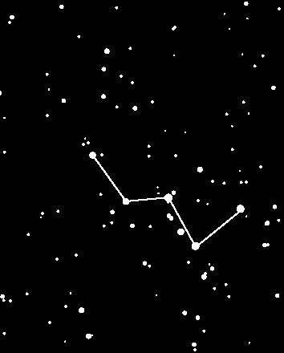

А12. Какой ученый-конструктор является организатором производства ракетно-космической техники?
а. К.Э. Циолковский
б. Ю.А. Гагарин
в. В.В. Терешкова
г. С.П. Королев
Вариант №2

Тестирование
А1. Какой древнегреческий ученый впервые предположил, что в центре Вселенной – Солнце?
а. Пифагор
б. Аристотель
в. Аристарх Самосский
г. Птолемей
А2. Какой ученый создал модель Вселенной, которая господствовала в науке на протяжении тринадцати веков?
а. Джордано Бруно
б. Птолемей
в. Галилео Галилей
г. Николай Коперник
А3. Какой ученый впервые в своих наблюдениях за Вселенной применил телескоп?
а. Николай Коперник
б. Джордано Бруно
в. Галилео Галилей
г. Уильям Гершель
А4. Установите соответствие.

Древние народы | Представления о Вселенной
1. древние индийцы | А. Земля – это выпуклый диск, который со всех сторон окружен рекой Океан. Над Землей раскинулся медный небосвод, по которому движется Солнце, поднимаясь и погружаясь ежедневно в воды Океана.
2. древние греки | Б. Земля плоская и опирается на спины гигантских слонов, которые в свою очередь покоятся на черепахе. Черепаха стоит на змее, которая олицетворяет небо и как бы замыкает земное пространство.
3. вавилоняне | В. Земля – это гора, окруженная морем, а на море, как опрокинутая чаша, опирается твердое небо – небесный мир, где, как и на Земле, есть суша, вода и воздух. По этому поясу суши движутся Солнце, Луна и пять планет. Под Землей находится бездна – ад, куда спускаются души умерших. Ночью Солнце проходит через это подземелье от западного края Земли к восточному, чтобы утром опять начать свой дневной путь по небу.

А5. Распределите планеты Солнечной системы в порядке удаления от Солнца.

Земля

Уран

Юпитер

Меркурий

Сатурн

Марс

Нептун

Венера

А6. Установите, о какой планете Солнечной системы идет речь в тексте.

Эта планета свое название получила в честь древнеримской богини любви и красоты. Ее поверхность занимают холмистые равнины. Температура на этой планете +500^{о}С. Она имеет атмосферу, состоящую из углекислого газа. У этой планеты нет спутников. Сутки на ней длятся дольше года.

А7. Установите, о какой планете Солнечной системы идет речь в тексте.

Эта планета получила свое название в честь бога неба. Ее открыли в 1781 году с помощью телескопа. Недавно у этой планеты были обнаружены кольца. Она окружена атмосферой, в основном из водорода, и имеет 27 спутников.

А8. Установите, о какой планете Солнечной системы идет речь в тексте.

Эта планета названа в честь древнеримского бога земледелия. Ее окружают яркие кольца. Температура на ней приближается к -170^{о}С. Эта планета имеет 62 спутника, крупнейший из которых – Титан.

А9. Установите, о какой планете Солнечной системы идет речь в тексте.

Эта планета получила свое название в честь древнеримского бога войны. Ее поверхность – кратеры, горы и пустыни. Грунт планеты богат железом. Средняя температура на ней колеблется от -70^{о}С до 0^{о}С. Она имеет два спутника – Фобос и Деймос.
А10. Название какого небесного тела с греческого языка переводится как «волосатая»?
а. астероид
б. метеор
в. комета
г. метеорит
А11. Установите, какой созвездие изображено на рисунке.

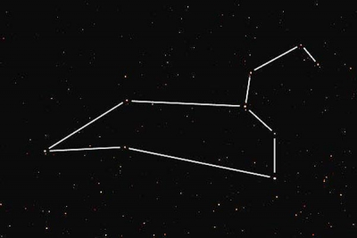

А12. Какой ученый-конструктор является основоположником современной космонавтики?
а. С.П. Королев
б. А.А. Леонов
в. К.Э. Циолковский
г. Нил Армстронг

Ответы

Задание | Вариант №1 | Вариант №2
А1 | Б | В
А2 | А | Б
А3 | В | В
А4 | 1Б 2В 3А | 1Б 2А 3В
А5 | 1 Б,В,Е,З 2 А,Г,Д,Ж | 3,7,5,8,1,6,4,2
А6 | Меркурий | Венера
А7 | Нептун | Уран
А8 | Земля | Сатурн
А9 | Юпитер | Марс
А10 | А | В
А11 | Кассиопея | Лев
А12 | Г | А

Шкала

«5» – 90%-100%
«4» – 70%-90%
«3» – 50%-70%
«2» – менее 50%

Максимальное количество баллов – 21

